СОВEТЫ ПСИХОЛОГА
«ТАЙМ-МЕНЕДЖМЕНТ – ЭТО ОСНОВА УСПЕШНОГО ОБУЧЕНИЯ»

Добрый день! Сегодня мы рассмотрим интересную и очень важную тему: «Тайм-менеджмент – это основа успешного обучения»
Система профессионального образования предъявляет к студентам серьёзные требования, такие, как способность к самоорганизации, организации учебного процесса, умение планировать собственное время, от которых зависит успешность в учёбе и последующая карьера будущего специалиста.
Практика показывает, что большинство молодых людей, поступивших в профессиональные образовательные учреждения, не умеют планировать собственное время, а также рационально использовать его при подготовке к зачётно-экзаменационной сессии. В связи с этим, неотъемлемым помощником студента в организации времени может стать тайм-менеджмент, направленный на организацию времени и установление приоритетов при его использовании. А ведь тайм-менеджмент – это основа успешного обучения! Что же такое тайм-менеджмент?
Тайм-менеджмент – это управление временем, организация времени – технология организации времени и повышения эффективности его использования. Управление временем – это действие или процесс тренировки сознательного контроля над количеством времени, потраченного на конкретные виды деятельности, при котором специально увеличиваются эффективность и продуктивность.
Умение эффективно организовать своё время – очень актуальная задача. В нескончаемом потоке повседневных дел с лёгкостью можно запутаться, ведь с каждым днём их становится всё больше. Разнообразной информации всё больше. События происходят все быстрее. Нужно вовремя реагировать на все изменения, укладываться во всё более жёсткие сроки. Незавершённые вчерашние дела становятся сегодняшними, а то, что не успели сделать сегодня, автоматически перекладывается на завтра. Такие или подробные ситуации зачастую происходят у людей, которые неэффективно организуют своё время. Тайм-менеджмент даёт возможность грамотно управлять содержанием, но не увеличивает при этом само время. Для эффективного управления временем существует множество методик и принципов тайм-менеджмента, применяя которые можно научиться эффективно управлять временем. Тайм-менеджмент включает в себя широкий спектр деятельности, в числе которых: постановка целей; планирование и распределение времени; составление списков; приоритезация; анализ затрат времени.
С помощью тайм-менеджмента каждый студент имеет возможность эффективно планировать свой распорядок дня, месяца, года. В учебном процессе есть обязательные дела, которые нуждаются в чёткой организации, контроле, планировании, а главное – в своевременном выполнении. Тайм-менеджмент помогает студенту определить, что является для него главным и нуждается в организации, планировании, а что – второстепенным, помогает контролировать собственное время, распоряжаться им, но речь не идёт о жёстком контроле.
Планированием называют процесс оптимального распределения ресурсов, необходимых для достижения поставленных целей и задач, а также совокупность процессов, которые связаны с их постановкой и реализацией. Как только вы садитесь за составление плана и начинаете продумывать его, ваша цель из абстрактной начинает трансформироваться в конкретную.
«Управление временем», «тайм-менеджмент» – термины не совсем точные. Временем мы управлять не можем, реально мы подразумеваем «управление собой», нашими целями, задачами, сроками, планами.
Современный тайм-менеджмент – это не просто набор приёмов из области «как успеть укладываться в срок». Это комплексная система управления собой и своей деятельностью. Необходимо создать баланс планомерности и спонтанности, оптимальный лично для вас, – исходя из особенностей вашей личности и специфичности вашей деятельности.
Отсутствие в жизни хотя бы минимального планирования и организации ведёт к неэффективному расходу человеком энергии, средств и времени, а на выходе получается, что день проходит в суете, а ничего толком не сделано, возникают стрессы и переутомление, растет недовольство собой.
Задача тайм-менеджмента заключается в избавлении человека от неэффективной траты бесценного ресурса – времени. Задумайтесь над тем, чем вы занимаетесь, с кем общаетесь, на что расходуете драгоценные минуты. Нельзя научиться управлять временем и при этом не ценить время своё и других людей. Помните, что время можно терять, а можно грамотно вкладывать. Вложения времени в тайм-менеджмент – это не затраты, а инвестиции. Успешные люди отличаются тем, что выделяют достаточно времени на инвестиции в своё будущее.
Современная ситуация создает требования к непрерывному образованию – «обучения на протяжении всей жизни», в которой умение самостоятельно работать в образовательном процессе становиться очевидной необходимостью. Помните главное: знания должны побуждать к действию.
Ниже вы можете изучить рекомендации и чек-листы по планированию. Просмотрите их, может вам понравятся подобные технологии, постарайтесь их проработать и внедрить в свою ежедневную практику. А когда вы начнёте применять эти технологии, то станете значительно искуснее в том, чем вы занимаетесь. Только так вы будете конкурентоспособны в современном мире.
Хочется верить, что данные рекомендации и чек-листы по планированию дел помогут вам справиться с конкретными проблемами или же просто расширят ваш кругозор. Удачи!

!Ссылка на дополнительную информацию по данной теме: видео «Как все успевать? Забавный тайм-менеджмент»
https://www.youtube.com/watch?v=4U6IP3UTi2Q

РЕКОМЕНДАЦИИ «КАК ОРГАНИЗОВАТЬ СВОИ ЗАНЯТИЯ»

1. Не позволяйте себе утонуть в делах! Если вы не очень организованны, вам может показаться, что задания идут неудержимым потоком и вас захлестывает. Однако, приняв твердое решение работать организованно, вы окажетесь в гораздо более сильной позиции человека, «оседлавшего волну».
2. Составляйте списки дел. Только не подходите к этому формально и не делайте записей типа «проработать конспекты». Пусть ваш список будет пространным, но содержит короткие и конкретные задачи.
3. Включайте в свой список каждое задание, которое вы получаете. Введите систему определения приоритетности, но не по срокам, например установленным вам срокам сдачи работ, а в порядке их значимости. Большее значение следует придавать тем занятиям, которые представляются вам важными в долговременном плане.
4. Регулярно корректируйте списки дел (на это будет уходить всего несколько минут).
5. Вносите разнообразие в свои занятия. Эффективность вашей работы будет выше, если в течение вечера вы будете заниматься различными заданиями, а не монотонно трудиться над одним.
6. Используйте каждый небольшой отрезок свободного времени.
7. Всегда и везде имейте с собой что-нибудь, чем вы могли бы заняться! Не надо, таскать с собой все учебники и тетради, однако что-то небольшое иметь при себе весьма полезно.
8. Никогда не работайте только в одном «любимом» месте. Если вы все время работаете в одном предпочтительном для себя месте, вам будет трудно работать где-либо еще.
9. С самого начала своих занятий учитывайте, каким способом будут оцениваться результаты. Если курс завершается экзаменами, начинайте практиковаться в ответах на вопросы сразу же, как только пройдете материал, достаточный для ответа хотя бы на некоторые из них.
10. По возможности занимайтесь вместе с сокурсниками. Работая самостоятельно, можно часами сидеть за столом без какого-либо ощутимого результата. Каждый раз, когда вы объясняете что-либо своему товарищу, вы эффективно обучаетесь сами.
11. Не позволяйте себе увлекаться «срочными» заданиями. Отдавая все свое время и энергию одному срочному заданию, через какое-то время вы просто окажетесь перед необходимостью столь же срочно выполнять другое.
12. Устанавливайте свои сроки выполнения заданий. Обычно при выполнении работы вы должны укладываться в предписанные сроки - назначайте себе свои сроки, более жесткие, чем те, которые вам предписаны.
13. Избегайте накопления незавершенных заданий. Многие студенты страдают от накопления «хвостов» по работам, выполняемым на протяжении курса (например, затягивая до последнего оформление лабораторной работы). Дело кончается тем, что они вынуждены сдавать «хвосты» в то время, когда гораздо важнее заниматься повторением и подготовкой к экзаменам.
14. Используйте первые 10% отведенного времени. Вы, возможно, заметили это свойство человеческой натуры - 90% дела выполнять в течение последних 10% времени. Рассуждая логически, это означает, что то же самое и столь же хорошо можно сделать в первые 10% отведенного времени. Подумайте, сколько других дел вы могли бы сделать в оставшиеся 90%.
15. Постоянно закрепляйте пройденный материал.
16. Будьте реалистом. Выбирайте темп, соответствующий уровню ваших жизненных сил. Учтите, что источниками энергии для поддержания темпа служат отдых и восстановление сил.
17. Наиболее ценным и разносторонним источником дополнительных возможностей обучения для вас являются ваши сокурсники. Для групповой проработки подбирайте такие задания, которые удобнее выполнять коллективно, а не в одиночку. Цель коллективной работы состоит в том, чтобы каждый член группы выигрывал от сотрудничества с другими.
18. Записи, которые вы делаете на лекциях и других групповых занятиях, - один из самых важных источников информации, который вы создаете для себя в процессе учебы. Не пишите длинно, полными фразами, если можно передать смысл несколькими тщательно подобранными словами. Записывайте все, что считаете необходимым сохранить.
19. Выделяйте важные места в своих записях. Располагайте записи на каждой странице так, чтобы с одного взгляда было ясно, какие идеи или понятия являются основными.
20. По возможности сравнивайте свои конспекты с конспектами двух-трех других студентов, при этом дополняйте и исправляйте свои записи. Просматривайте свои записи вновь через день-два, пока вы не забыли смысла проставленных в них вопросов и условных знаков.
21. Овладевайте техникой быстрого чтения. Умение читать быстро - важное качество, позволяющее усваивать гораздо больший объем материала.
22. Попытайтесь избавиться от привычки (если вы ее имеете) проговаривать про себя то, что вы читаете. На самом деле наш мозг в состоянии воспринимать слова много быстрее, чем мы их произносим.

УЧИТЕСЬ ПЛАНИРОВАТЬ ДЕЛА И
ЭФФЕКТИВНО ИСПОЛЬЗОВАТЬ УЧЕБНОЕ ВРЕМЯ!

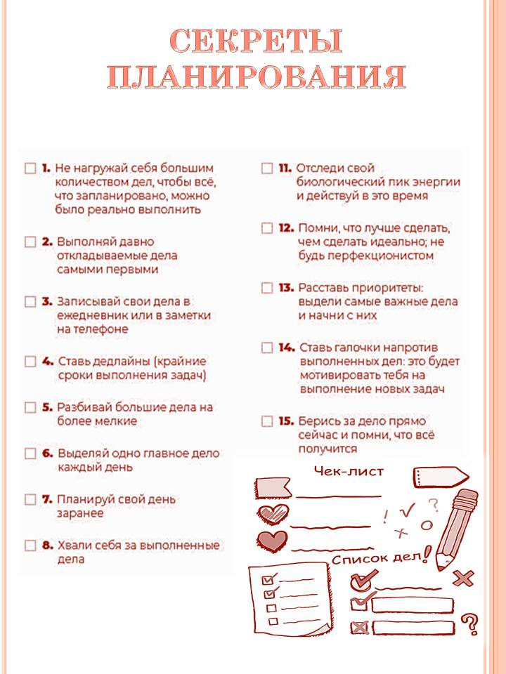

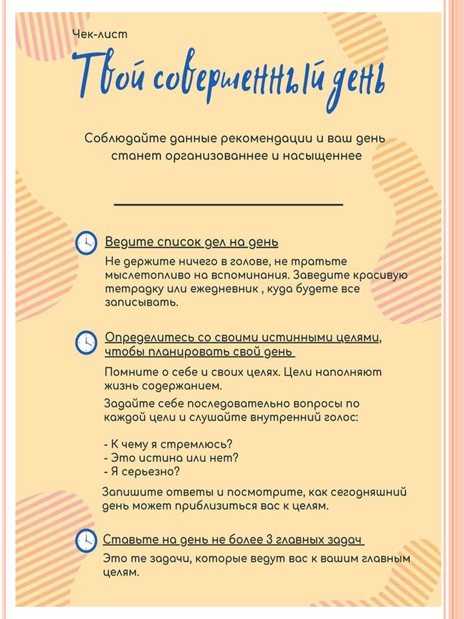

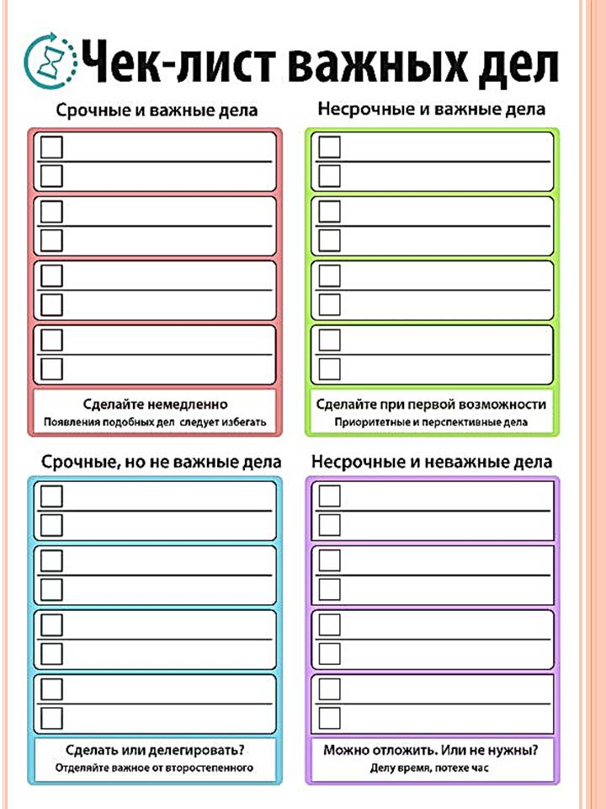
ЦЕНИТЕ СВОЁ ВРЕМЯ!

